VOTO PARTICULAR QUE FORMULA EL COMISIONADO LUIS GUSTAVO PARRA NORIEGA, A LA RESOLUCIÓN DEL RECURSO DE REVISIÓN 00437/INFOEM/IP/RR/2023 y acumulados, PROMOVIDO EN CONTRA DEL AYUNTAMIENTO DE SAN MATEO ATENCO.

En términos de lo dispuesto por el artículo 189, párrafo primero, de la Ley de Transparencia y Acceso a la Información Pública del Estado de México y Municipios; 14, fracción XI, del Reglamento Interior del Instituto de Transparencia, Acceso a la Información Pública y Protección de Datos Personales del Estado de México y Municipios; 2°, fracción XX, 45, 48, fracción I, de los Lineamientos para el funcionamiento del Pleno y las Comisiones del Instituto de Transparencia, Acceso a la Información Pública y Protección de Datos Personales del Estado de México y Municipios, emito el presente Voto Particular en la 00440/INFOEM/IP/RR/2023 y acumulados.

Como se advierte de la Resolución del Recurso de Revisión que nos ocupa, el Particular solicitó lo siguiente:
Número de Recurso/  Número de solicitud | Contenido de la solicitud
00440/INFOEM/IP/RR/2023  00316/MATEOATE/IP/2022 | “Copia de todas las actas de cabildo ordinarias y extraordinarias celebradas del 1 al 28 de febrero de 2022” (sic)
00443/INFOEM/IP/RR/2023  00317/MATEOATE/IP/2022 | “Copia de todas las actas de cabildo ordinarias y extraordinarias celebradas del 1 al 31 de marzo de 2022” (sic)
00444/INFOEM/IP/RR/2023  00318/MATEOATE/IP/2022 | “Copia de todas las actas de cabildo ordinarias y extraordinarias celebradas del 1 al 30 de abril de 2022” (sic)
00446/INFOEM/IP/RR/2023  00319/MATEOATE/IP/2022 | “Copia de todas las actas de cabildo ordinarias y extraordinarias celebradas del 1 al 31 de mayo de 2022” (sic)
00447/INFOEM/IP/RR/2023  00320/MATEOATE/IP/2022 | “Copia de todas las actas de cabildo ordinarias y extraordinarias celebradas del 1 al 30 de junio de 2022” (sic)

En respuesta, el Sujeto Obligado informó que podrá consultar las actas de cabildo ordinarias y extraordinarias en la página del IPOMEX y remitió un link; derivado de la respuesta, el Particular interpuso Recurso de Revisión bajo el argumento de que se le dificulta capturar todo el hipervínculo, durante la sustanciación, el Sujeto Obligado, así como el Particular, fueron omisos en realizar manifestaciones o alegatos.

Derivado del análisis, se determinó modificar y ordenar la información solicitada de los Recursos de Revisión en comento toda vez que implica realizar una búsqueda al particular para encontrar la información, pues el Sujeto Obligado omitió precisar los pasos a seguir para consultar la información requerida por el particular.

De acuerdo con lo expuesto, emito el presente Voto Particular, en virtud de que la liga que remitió el Sujeto Obligado lleva directamente a la fracción del Ipomex denominada “Sesiones celebradas de Cabildo”, si bien el año peticionado es dos mil veintidós, y al entrar todos los registros corresponden a las actas de cabildo ordinarias y extraordinarias del primero de enero al 30 de junio de dos mil veintidós, por lo que realmente consultar las actas de cabildo no implica realizar una búsqueda en toda la información, esto de conformidad con el artículo 161 de la Ley de Transparencia y Acceso a la Información Pública del Estado de México y Municipios, que a continuación se describe:

Artículo 161. Cuando la información requerida por el solicitante ya esté disponible al público en medios impresos, tales como libros, compendios, trípticos, registros públicos, en formatos electrónicos disponibles en Internet o en cualquier otro medio, se le hará saber por el medio requerido por el solicitante la fuente, el lugar y la forma en que puede consultar, reproducir o adquirir dicha información en un plazo no mayor a cinco días hábiles. La fuente deberá ser precisa y concreta y no debe implicar que el solicitante realice una búsqueda en toda la información que se encuentre disponible.

Como se desprende de lo anterior, la información requerida por el Particular ya se encontraba disponible al público en formato electrónico en Internet, por lo que, se le hizo del conocimiento y se le remitió un hipervínculo donde manda directamente a las actas de cabildo ordinarias y extraordinarias del primero de enero al treinta de junio de dos mil veintidós, con tan solo poner el año peticionado que fue dos mil veintidós, a continuación, se cita la construcción del Ipomex:

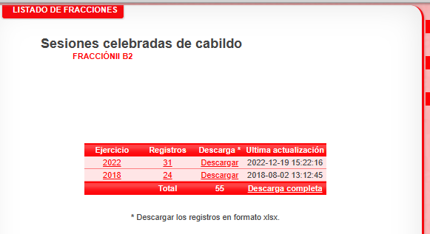

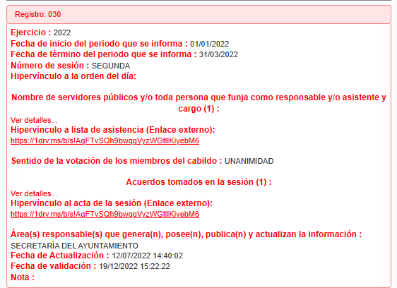

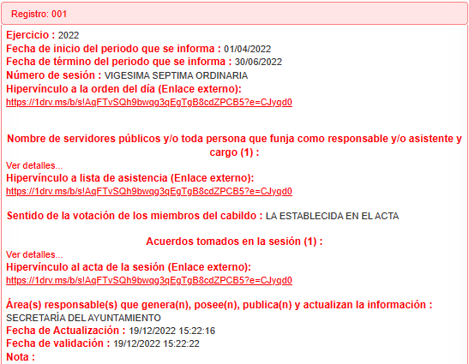

Así, considero que el Sujeto Obligado cumplió con la entrega de la liga específica, pues el Particular solicito las actas de cabildo ordinarias y extraordinarias del primero de enero al treinta de junio de dos mil veintidós, lo cual no implica que realice una búsqueda en toda la información que se encuentre disponible.

Así, con base en los razonamientos expuestos, se emite el presente Voto Particular. --------------------------------------------------------------------------------------------------------------------------------

